План-конспект внеклассного занятия №1

Тема: Волейбол
Задачи урока:
1. Обучение приему мяча двумя руками снизу после перемещений вперед, в стороны и назад.
2. Совершенствование верхней прямой подачи.
3. Закрепление приобретенных навыков и умений в подвижных играх.
Продолжительность – 1,5 ч.
Инвентарь: волейбольные мячи.

Подготовительная часть – 15 мин.
1. Ходьба. Попеременные вращения руками вперед и назад.
2. Ходьба в полуприседе, руки за головой.
3. Бег приставными шагами влево и вправо.
4. Ходьба выпадами вперед, рука на поясе.
5. Бег с прыжками на обеих ногах.
6. В парах. Сгибание и разгибание рук с сопротивлением партнера.
7. Сидя на полу, пружинящие наклоны вперед с помощью партнера.
8. Из упора лежа перемещения на руках по кругу (влево и вправо), ноги на месте.
9. В парах. Касаясь спиной руг друга, одновременные приседания. Вставая, вперед не наклоняться.
10. Прыжки на месте толчком двумя ногами, доставая ладонями носки прямых ног спереди и пятки согнутых ног сзади.
11. Упражнение на расслабление. Потряхивание ногами и руками.

Основная часть – 70 мин.
I. Обучение приему мяча двумя руками снизу после перемещения вперед, в стороны и назад.
Техника передачи мяча двумя руками снизу.
1 - Волейболист принимает среднюю стойку - ноги на ширине плеч (одна на полстопы впереди другой), согнуты в коленях, руки перед туловищем.
2-3 - Определив предполагаемое место падения мяча, игрок выходит к нему вперед или вперед в сторону, руки соединены, туловище наклонено вперед (2-3).
4 - Выполнив выпад - ноги согнуты, предплечья супинированы, кисти соединены, взгляд направлен на мяч, - игрок принимает исходное положение (4).
5-6 - Разгибая ноги и туловище, он осуществляет движение руками вперед-вверх, подставляя под мяч нижнюю часть предплечья, и производит удар по мячу (5-6).
7-8 - Движение, сопровождающее мяч, выполняется за счет дальнейшего разгибания ног и туловища, а также плавного смещения рук вперед-вверх вслед за мячом (7-8).
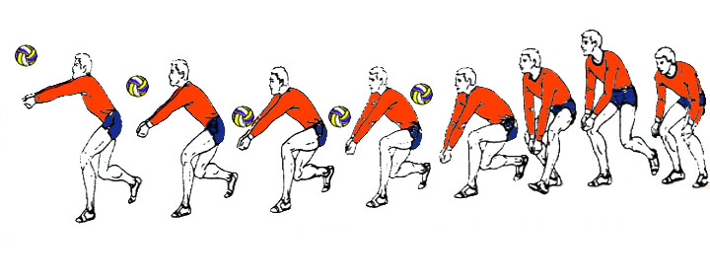
II. Упражнения для совершенствования.
1. В парах. Один учащийся недобрасывает мяч партнеру, бросает левее, правее, за голову; другой выбегает под мяч, принимает исходное положение и ловит мяч, а затем имитирует передачу. Руки выпрямлены. Ноги и туловище разгибают одновременно с движением рук снизу вперед-вверх.
2. То же, что и в упражнении 1, но занимающийся, выйдя под мяч, подбивает его двумя руками снизу, направляя на партнера. В момент удара руки не должны сгибаться в локтевых суставах.
3. Занимающиеся располагаются в колонне по одному. Тренер недобрасывает мяч на 1-1,5 м, з

2. Подача на заднюю половину площадки.
3. Подача на переднюю половину площадки.
Учебная игра в волейбол. Мяч вводят в игру (подача) с расстояния 4 м от сетки передачей двумя передачей двумя руками сверху.

Заключительная часть – 5 мин.
Ходьба. Замечания по занятию. Задание всем – изучить определенные пункты правил.

План-конспект внеклассного занятия №2

Тема: Волейбол
Задачи урока:
1. Обучение приему подачи.
2. Обучение прямому нападающему удару («по ходу разбега»).
3. Развитие игрового мышления посредством игры в волейбол.
Продолжительность – 1,5 ч.
Инвентарь: волейбольные и набивные мячи.

Подготовительная часть – 15 мин.
1. Ходьба, ходьба на носках, на пятках, на внутренней и наружной сторонах стоп.
2. Бег, бег с поворотами на 360° через левое, правое плечо.
3. Бег скрестным шагом.
4. Семенящий бег.
5. Прыжки на обеих ногах с продвижением вперед.
6. Тренер имитирует нижнюю прямую подачу – занимающиеся выполняют 2-3 шага вперед; имитирует верхнюю прямую подачу – 2 – 3 шага назад; нижнюю боковую – 2 приставных шага влево; верхнюю боковую – 2 приставных шага вправо. Упражнение помогает развивать ответную реакцию.
7. Из упора лежа на пальцах сгибание и разгибание рук.
8. Из положения сидя, лежа на полу по сигналу тренера рывок вперед на 5 м.
9. Броски набивных мячей правой, левой рукой сверху вниз. В момент броска рука выпрямлена; кисть, надавливая на мяч, захлестывающим движением опережает предплечье.
10. Подвижная игра. Игроки одной команды располагаются на волейбольной площадке (без сетки) между линиями нападения; игроки другой выстраиваются на лицевых линиях. Игроки, стоящие на лицевых линиях, перебрасывая мяч друг другу, стремятся поразить соперников. Волейболист, в которого попали мячом, выбывает из игры.
Побеждает команда, выбившая больше игроков соперника за 5 мин.
11. Прыжки вверх толчком двумя ногами у баскетбольного щита или стенки, доставая установленную отметку. При выполнении прыжков необходимо выполнять энергичный мах руками вниз-вперед-вверх.

Основная часть – 70 мин.
I. Обучение приему подачи:
1. В парах. Один учащийся с расстояния 7-8 м несильным ударом направляет мяч по средней траектории на партнера, который принимает его. Если мяч летит выше пояса, то занимающийся принимает его двумя руками сверху, если ниже – снизу.
2. То же, что и в упражнении 1, но расстояние между занимающимися 10-11 м.
3. В тройках. Двое учащихся с расстояния 9-10 м поочередно подают мяч на третьего. При нижней подаче принимающий передает мяч двумя руками сверху, при верхней подаче – двумя руками снизу.
4. То же, что и в упражнении 3, но мячи подают через сетку с расстояния 6-7 м от нее.

II. Обучение прямому нападающему удару («по ходу разбега»).
В нем выделяют четыре фазы: разбег, прыжок, удар по мячу, снижение.
1 - В разбеге делают от одного до трех шагов. Первый шаг относительно небольшой, скорость движения невелика. Второй шаг корректирует направление разбега. Длина шага увеличена, скорость движения возрастает.
2 - На третьем шаге горизотальная скорость разбега преобразуется в вертикальную скорость прыжка. Шаг по длине наибольший. Его выполняют скачком и определяют как напрыгивающий. При этом одну ногу (обычно правую) выносят вытянутой вперед и ставят на пятку, стопа находится в положении разгибания носок на себя. Только при такой жесткой постановке правой ноги на опору возникает стопорящий эффект. Другой ногой в последнем шаге отталкиваются от опоры и через небольшой промежуток времени подставляют к правой. При одношажном разбеге – только третий, напрыгивающий шаг. Одновременно с напрыгивающим шагом обе руки отводят назад.
3-4 - Прыжком выполняют, чтобы выйти к месту встречи с мячом при ударе поверх сетки. Отталкивание в первую очередь начинают руки по дуге сзади-вперед-вверх, затем ноги разгибаются во всех суставах. Большое значение имеет согласованность движений: в момент приставления левой ноги руки посылаются вниз с таким расчетом, чтобы выпрямление ног совпало с движением рук вверх.
5 - Когда ноги игрока отрываются от опоры, тело приобретает движение вверх и несколько вперед – это фаза полета. В момент отрыва ног от опоры следует верхнюю часть туловища отводить назад, что способствует уменьшению длины траектории полета.
Руки вначале движутся вместе до уровня лица, затем активно включается в работу правая (бьющая) рука.
6 - Одновременно со взлетом игрок делает замах правой рукой вверх-назад. При замахе важно соблюдать последовательность движения: плечо, локоть, предплечье, кисть. Предплечье отводят за голову, кисть разворачивают ладонью вверх, правое плечо отводят назад.
7 - Высота подъема локтя варьирует в широких пределах в зависимости от индивидуальных способностей игроков. Однако локоть всегда должен быть выше оси плечевого сустава. Нередко игроки принимают положение «лук» - прогибаются в грудной и поясничной частях, ноги сгибают в коленях, отводя голень назад.
8 - Левая рука принимает активное участие в движении замаха: ее отводят в сторону, таким образом растягивается большая грудная мышца.
9 - Ударное движение начинается с поворота тела вокруг вертикальной оси, одновременно выводят вперед и поднимают правое плечо. Это движение задает начальную скорость руке, которая включается в работу несколько позже. Ее выпрямляют в локтевом суставе, вытягивают верх и несколько вперед. Затем опускают по дуге вперед-вниз к левому колену. Одновременно плечо выводят вперед, что помогает задать более точное направление полета.
10 - Кисть накладывается на мяч в расслабленном состоянии сзади-сверху движением «хлест» и одновременно с ведением руки вперед ее сгибают, направляя мяч вниз. Скорость движения руки наращивается плавно. К моменту удара она должна быть наибольшей.
В четвертой фазе игрок снижается и приземляется, обязательно сгибая ноги в коленных суставах, что предохраняет опорно-двигательный аппарат от травм и позволяет сразу перейти к последующим действиям.
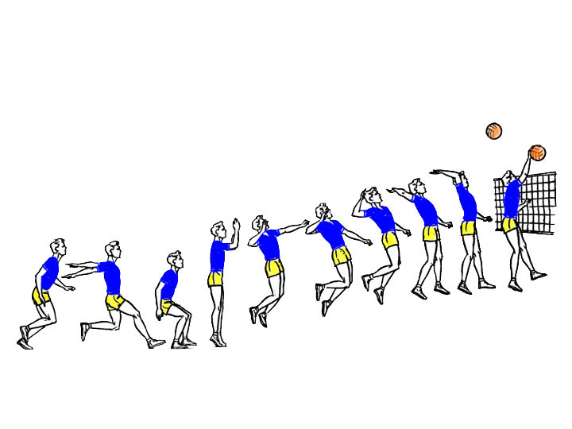
1 2 3 4 5 6 7 8 9 10

III. Упражнения для совершенствования нападающего удара.
1. Занимающиеся занимают устойчивое положение: ноги на ширине плеч, левая (для правши) впереди. Мяч на ладони левой руки, выпрямленной вперед-вверх. Правую руку, согнутую в локтевом суставе, для замаха отводят за голову, а затем выполняют удар по мячу, сгибая его с ладони в направлении вперед-вниз. В момент удара рука выпрямлена, кисть захлестывающим движением опережает предплечье. Упражнение помогает овладеть ударным движением.
2. Упражнения у наклонной сетки, которая навешивается на верхний крюк одной стойки и на нижний – другой:
а) занимающиеся располагаются левым плечом к сетке так, чтобы верхний трос был на 5-10 см ниже головы; мяч на ладони левой руки над сеткой; правой рукой выполняют удар по мячу, сбивая его с ладони и направляя через сетку; руку после удара без задержки опускают вниз;
б) то же, но мяч левой рукой подбрасывают вверх; удар выполняют по летящему мячу;
в) один занимающийся располагается у высокой части сетки, остальные – в колонне в зоне 4; поочередно выполняют нападающий удар с шага в прыжке толчком двумя ногами после подброса мяча партнером.

IV. Обучение разбегу (3-5 шагов) с последующим прыжком вверх.
1 - Толчковая нога – это выражение чисто условное. Оно идет от привычки считать сильнейшей ту ногу, которой привычно отталкиваться. На самом деле возможности обеих ног одинаковы. Игроки, у которых более ловкая рука правая, чаще отталкиваются левой ногой. Некоторые игроки, прежде чем сделать первый шаг, наблюдая за пасующим, переминаются на месте – это не ошибка. Главное – не пойти вперед преждевременно и не опоздать с разбегом.
2 - Время начала разбега и его направление определяют по восходящей траектории передачи мяча для нападающего удара. Для выработки умения определять это время необходимы многократные упражнения. Надо стараться определять время и место встречи с мячом тогда, когда он только оторвался от рук пасующего.
3 - Поэтому в напрыгивании перед прыжком они вперед посылают правую ногу, что как раз и будет наиболее целесообразным для удара правой рукой. Энергичный замах рукой и отведение плеча поворачивает несколько вправо туловище игрока, при этом правая нога касается площадки раньше левой.
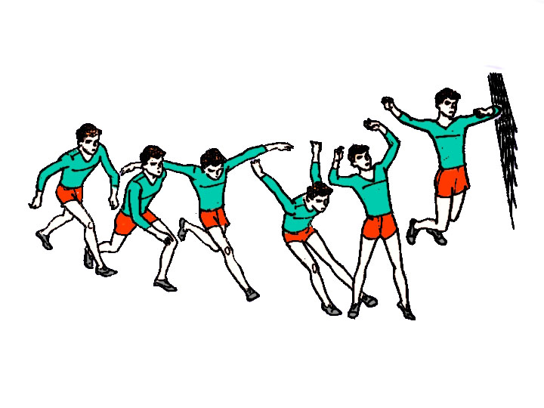
4 - В последнем шаге (напрыгивании) надо соблюдать разумную меру в высоте напрыгивания, помня, что оно является лишь средством для увеличения прыжка, а не самоцелью. Этому способствует опережающий рывок туловищем вперед.
1 2 3 4 5 6

5 - К моменту постановки ног руки, естественно, круговым движением «тянут» тело вверх. Иногда рекомендуют ставить ноги перед толчком на пятки. Это неверно. Ноги ставят так: правая вначале на внешний свод стопы, а левая на всю стопу. Обе ноги как бы упираются в пол, а для этого необходима наибольшая площадь опоры. Чем больше скорость разбега, тем нужен больший вынос ног вперед, большее опережение постановки правой ноги и общий поворот вправо. Погасив инерцию напрыгивания и разбега, игрок энергично отталкивается ногами.
6 - Более энергичный (при отталкивании) рывок вверх правой рукой раньше потянет за собой всю правую сторону тела игрока. Поэтому правая нога тогда получит равную по времени с левой ногой нагрузку, когда при постановке, опережая ее, посылается вперед. Пренебрежение равномерным распределением нагрузки на ноги может быть причиной их травм. Прыжок выполняют с активным махом руками.

V. Нападающий удар из зоны 4 «по ходу разбега» с передачами мяча из зоны 3. Мяч для нападающего удара передают по средней траектории (2-1.5 м над сеткой) так. Чтобы удар можно было произвести на стыке зон 3 и 4. Разбег следует начинать в момент касания передающим игроком мяча.

VI. Учебная игра. Мяч вводят в игру (подача) с расстояния 4 м от сетки передачей двумя руками сверху.

Заключительная часть – 5 мин.
Пробежка и ходьба. Краткие замечания по занятию.

План-конспект внеклассного занятия №3

Тема: Волейбол
Задачи урока:
1. Совершенствование приема подачи.
2. Совершенствование нападающего удара.
3. Обучение блокированию.
4. Закрепление приобретенных навыков и умений в учебной игре.
Продолжительность – 1,5 ч.
Инвентарь: волейбольные мячи.

Подготовительная часть – 15 мин.
1. Ходьба в переменном темпе – 3 – 4 небольших шага быстро, 3 – 4 больших шага медленно.
2. Ходьба с высоким подниманием бедра и рук.
3. Ходьба выпадами вперед с поворотами туловища влево и вправо.
4. Бег в переменном темпе – 2 – 3 небольших шага быстро, 2 – 3 больших шага медленно.
5. Бег с попеременным вращением рук вперед, назад.
6. Прыжки на обеих ногах с продвижением вперед.
7. Игра в баскетбол волейбольной передачей. Ведение мяча ударами о пол не разрешается. Допускаются ведения с подбиванием мяча вверх одной или двумя руками.

Основная часть – 70 мин.
I. Совершенствование приема подачи.
1. Шесть занимающихся располагаются на обеих сторонах площадки – по одному в каждой зоне. Поочередные подачи мяча с каждой стороны по сигналу тренера. Игроки, принимающие подачу, передают мяч в зону 3. Игрок, стоящий в зоне 3, ловит мяч и бросает его своему подающему. После приема 5-6 подач игроки меняются местами.
2. То же, что и в упражнении 1, но мяч после приема подачи передают в зону 2.

II. Совершенствование нападающего удара.
1. Нападающий удар из зоны 4 с передачи из зоны 2. Разбег следует начинать после того, как передающий игрок выполнил передачу.
2. Нападающий удар из зоны 3 с передачи из зоны 2. Разбег следует начинать в момент касания передающим игроком мяча.
3. Нападающий удар из зоны 2 с передачи из зоны 4.
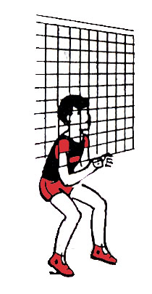
III. Обучение блокированию:
Ознакомление с исходным положением перед блокированием.
Техника индивидуального блокирования.
1 - Находясь в стойке готовности перед сеткой - ноги на ширине плеч, несколько согнуты в коленных суставах, руки полусогнуты перед туловищем - игрок следит за действиями соперников.
2 - Как только игрок определил предполагаемое место атаки, он или прыгает с места, или незамедлительно перемещается туда приставными или обычными шагами и принимает исходное положение - ноги сгибаются до положения полуприседа (2).
3 - Активным разгибанием ног, выпрямлением туловища и резким маховым движением рук чуть позже нападающего (при передаче мяча на удар по средней траектории) блокирующий игрок выпрыгивает вверх (3) и,
4 - вынося вверх перед грудью согнутые в локтевых суставах руки, выпрямляет их (4); расстояние между ладонями не превышает поперечника мяча. Пальцы параллельно поднятых вверх-вперед рук широко разведены, кисти слегка напряжены, расположены над сеткой и перенесены на сторону соперника.
5 - Блокирующий в прыжке контролирует мяч и одновременно следит за действиями нападающего (.5).
6 - В момент постановки блока туловище незначительно сгибается в тазобедренном суставе, ноги выпрямлены, мяч накрыт кистями (6).
7-8 - После постановки блока волейболист опускает руки перед собой так, чтобы не задеть сетку, и приземляется на полусогнутые ноги, продолжая внимательно следить за мячом
(7, 8).

1 2 3 4 5 6 7 8

IV. Упражнения для совершенствования.
1. «Имитация блокирования». Занимающиеся располагаются в 1 м от стены, на которой на высоте, соответствующей высоте сетки для данного возраста, проведена линия. Занимающиеся поочередно подходят к стене, прыгают 5 раз и касаются ладонью стены выше линии.
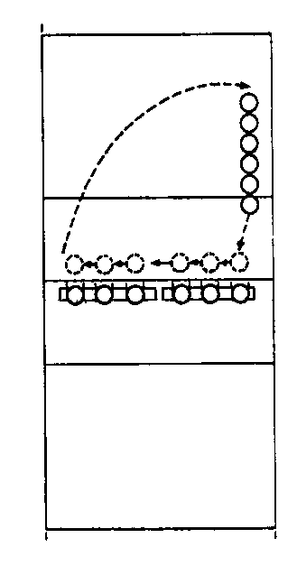
2. 6 занимающихся располагаются на гимнастических скамейках вдоль сетки и выставляют ладони над ней. Остальные занимающиеся выстраиваются в колонну в зоне 4. По сигналу тренера они перемещаются в зону 3 приставными шагами, подпрыгивая, стремятся коснуться ладоней, выставленных над сеткой, а затем следуют в конец колонны (см. рис.).
3. В парах. Занимающиеся располагаются с противоположных сторон сетки, стоя на скамейках. Один игрок держит мяч над сеткой, другой накрывает его двумя руками. Обратить внимание занимающихся на необходимость выноса рук, согнутых в локтевых суставах, перед туловищем и выпрямления их вперед-вверх. Кисти накрывают мяч сверху.
4. То же, что и в упражнении 2, но блокирующий выполняет упражнение после прыжка.
5. В парах. Один учащийся подбрасывает мяч над сеткой, другой блокирует.
6. Занимающиеся из колонны в зоне 4 перемещаются вдоль сетки и блокируют мячи, перебрасываемые партнерами через сетку в зонах 4, 3 и 2.
7. То же, что и в упражнении 5, но занимающиеся вдоль сетки из зоны 2.
8. Учебная игра.

Заключительная часть – 5 мин.
Медленный бег. Ходьба. Замечания по занятию, объявления.
План-конспект внеклассного занятия №4

Тема: Волейбол
Задачи урока:
1. Совершенствование приема мяча двумя руками снизу.
2. Обучение технике и тактике верхней прямой подачи.
Продолжительность – 1,5 ч.
Инвентарь: волейбольные и набивные мячи.

Подготовительная часть – 15 мин.
1. Ходьба, ходьба на носках прямо и с поворотом носков внутрь и наружу.
2. Ходьба скрестным шагом прямо и спиной вперед.
3. Ходьба выпадами прямо (влево-вперед, вправо-вперед) с круговыми движениями руками.
4. Бег с активным выпрямлением ног впереди и полным сгибанием сзади.
5. Бег с наклоном туловища вперед, назад и с выпрямленными ногами.
6. Передвижение в положении упора лежа на руках с помощью партнера.
7. Броски набивного мяча партнеру снизу в согнутом положении, не разгибая туловища.
8. С набивным мячом круговые движения двумя руками над головой с вращением туловища.
9. Из упора сзади, держа набивной мяч ногами, круговые вращения ногами влево и вправо.
10. Из упора лежа на согнутых руках, держа набивной мяч ногами, прогнуться.
11. Пружинящие приседания в выпаде со сменой ног в прыжке.
12. Прыжки на месте с поворотом влево и вправо на 180-360°.

Основная часть – 70 мин.
I. Упражнения для совершенствования приема мяча двумя руками снизу.
1. Совершенствование передачи мяча двумя руками снизу перед собой, в стороны и за голову на месте.
2. В парах. Броски мяча партнеру. Занимающиеся должны выполнять упражнение согласованным разгибанием ноги туловища, а также движением рук вперед-вверх.
3. В парах. Один учащийся набрасывает мяч другому на предплечья выставленных вперед прямых рук, тот ударом снизу отбивает его партнеру.
4. То же, что и в упражнении 3, но мяч недобрасывают, бросают левее или правее на 0,5 м от занимающегося, который вначале должен выполнить выпад, а потом подбить мяч. В момент удара руки в локтевых суставах не сгибают.
5. В парах. Расстояние между занимающимися 4 м.Прием мяча двумя руками снизу.
6. В тройках. Прием мяча, летящего по треугольнику, слева направо и справа налево. Перед передачей занимающийся должен принять исходное положение и повернуться лицом в сторону направления передачи, расположившись так, чтобы мяч можно было принять перед собой.
7. То же, что и в упражнении 6, но четверо занимающихся передают мяч в сторону под углом 90°.
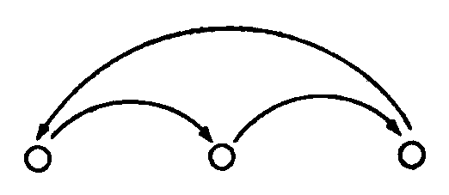
8. В парах. Бросок мяча за голову. Перед броском занимающийся поворачивается к партнеру спиной, делает выпад вперед и, прогнувшись, прямыми руками посылает мяч за голову на партнера.
9. В тройках. Занимающийся, находящийся с краю, набрасывает мяч игроку, расположенному в середине, а тот ударом двумя руками снизу посылает мяч за голову на партнера.
10. В парах. Прием и передача мяча двумя руками снизу через сетку.

II. Обучение технике и тактике верхней прямой подачи.
Техника выполнения верхней прямой подачи.
1 - Перед выполнением верхней прямой подачи (с вращением) волейболист принимает следующее исходное положение: стоя лицом к сетке, ноги на ширине плеч, левая впереди (для правши), мяч в согнутых руках на уровне груди, левая рука снизу, взгляд направлен на площадку соперника.
2 - Правая рука, сгибаясь в локтевом суставе, отводится назад, локоть направлен вперед-вверх. Тяжесть тела переносится на правую ногу, туловище слегка прогибается, взгляд переводится на мяч (2).
3-4 - Движением левой руки вверх игрок подбрасывает мяч перед собой на 0,5-0,8 м выше головы (3-4).
5 - Выпрямляя опорную ногу и туловище - тяжесть тела пере носится на впереди стоящую ногу.
6 - Волейболист разгибает правую руку (6) и производит удар по мячу (кисть слегка напряжена и накрывает мяч).
7 - Левая рука опускается вниз (7).
8 - После удара кисть, сопровождая мяч, сгибается, рука опускается и туловище наклоняется вперед (8).
1 2 3 4 5 6 7 8

III. Упражнения для совершенствования подачи.
1. Подача в пределы площадки.
2. Подача в дальнюю, ближнюю часть площадки.
3. Подача в зону 6.
Эстафета с мячами. Занимающиеся во встречных колоннах перемещаются вперед, выполняя передачу мяча двумя руками сверху над собой. Побеждает команда, у которой было наименьшее количество потерь мяча и бросков.

Заключительная часть – 5 мин.
Медленный бег. Ходьба. Замечания по занятию.

План-конспект внеклассного занятия №5

Тема: Волейбол
Задачи:
1. Обучение прямому нападающему удару («по ходу разбега»).
2. Обучение блокированию.
3. Развитие игрового мышления посредством игры в волейбол.
Место проведения: кабинет оснащенный мультимедийным проектором, компьютером. Спортивный зал.
Инвентарь и оборудование: мультимедийный проектор, компьютер, экран, учебные карточки, волейбольные мячи.

Просмотр мультимедийного учебного пособия «Волейбол»:
а) техника движений ног при выполнении нападающего удара
1 - Толчковая нога – это выражение чисто условное. Оно идет от привычки считать сильнейшей ту ногу, которой привычно отталкиваться. На самом деле возможности обеих ног одинаковы. Игроки, у которых более ловкая рука правая, чаще отталкиваются левой ногой. Некоторые игроки, прежде чем сделать первый шаг, наблюдая за пасующим, переминаются на месте – это не ошибка. Главное – не пойти вперед преждевременно и не опоздать с разбегом.
2 - Время начала разбега и его направление определяют по восходящей траектории передачи мяча для нападающего удара. Для выработки умения определять это время необходимы многократные упражнения. Надо стараться определять время и место встречи с мячом тогда, когда он только оторвался от рук пасующего.
3 - Поэтому в напрыгивании перед прыжком они вперед посылают правую ногу, что как раз и будет наиболее целесообразным для удара правой рукой. Энергичный замах рукой и отведение плеча поворачивает несколько вправо туловище игрока, при этом правая нога касается площадки раньше левой.
4 - В последнем шаге (напрыгивании) надо соблюдать разумную меру в высоте напрыгивания, помня, что оно является лишь средством для увеличения прыжка, а не самоцелью. Этому способствует опережающий рывок туловищем вперед.
5 - К моменту постановки ног руки, естественно, круговым движением «тянут» тело вверх. Иногда рекомендуют ставить ноги перед толчком на пятки. Это неверно. Ноги ставят так: правая вначале на внешний свод стопы, а левая на всю стопу. Обе ноги как бы упираются в пол, а для этого необходима наибольшая площадь опоры. Чем больше скорость разбега, тем нужен больший вынос ног вперед, большее опережение постановки правой ноги и общий поворот вправо. Погасив инерцию напрыгивания и разбега, игрок энергично отталкивается ногами.
1 2 3 4 5 6

6 - Более энергичный (при отталкивании) рывок вверх правой рукой раньше потянет за собой всю правую сторону тела игрока. Поэтому правая нога тогда получит равную по времени с левой ногой нагрузку, когда при постановке, опережая ее, посылается вперед.

Пренебрежение равномерным распределением нагрузки на ноги может быть причиной их травм. Прыжок выполняют с активным махом руками.

б) техника движений рук при выполнении нападающего удара
В нем выделяют четыре фазы: разбег, прыжок, удар по мячу, снижение.
1 - В разбеге делают от одного до трех шагов. Первый шаг относительно небольшой, скорость движения невелика. Второй шаг корректирует направление разбега. Длина шага увеличена, скорость движения возрастает.
2 - На третьем шаге горизотальная скорость разбега преобразуется в вертикальную скорость прыжка. Шаг по длине наибольший. Его выполняют скачком и определяют как напрыгивающий. При этом одну ногу (обычно правую) выносят вытянутой вперед и ставят на пятку, стопа находится в положении разгибания носок на себя. Только при такой жесткой постановке правой ноги на опору возникает стопорящий эффект. Другой ногой в последнем шаге отталкиваются от опоры и через небольшой промежуток времени подставляют к правой. При одношажном разбеге – только третий, напрыгивающий шаг. Одновременно с напрыгивающим шагом обе руки отводят назад.
3-4 - Прыжком выполняют, чтобы выйти к месту встречи с мячом при ударе поверх сетки. Отталкивание в первую очередь начинают руки по дуге сзади-вперед-вверх, затем ноги разгибаются во всех суставах. Большое значение имеет согласованность движений: в момент приставления левой ноги руки посылаются вниз с таким расчетом, чтобы выпрямление ног совпало с движением рук вверх.
5 - Когда ноги игрока отрываются от опоры, тело приобретает движение вверх и несколько вперед – это фаза полета. В момент отрыва ног от опоры следует верхнюю часть туловища отводить назад, что способствует уменьшению длины траектории полета.
Руки вначале движутся вместе до уровня лица, затем активно включается в работу правая (бьющая) рука.
6 - Одновременно со взлетом игрок делает замах правой рукой вверх-назад. При замахе важно соблюдать последовательность движения: плечо, локоть, предплечье, кисть. Предплечье отводят за голову, кисть разворачивают ладонью вверх, правое плечо отводят назад.
7 - Высота подъема локтя варьирует в широких пределах в зависимости от индивидуальных способностей игроков. Однако локоть всегда должен быть выше оси плечевого сустава. Нередко игроки принимают положение «лук» - прогибаются в грудной и поясничной частях, ноги сгибают в коленях, отводя голень назад.
8. Левая рука принимает активное участие в движении замаха: ее отводят в сторону, таким образом растягивается большая грудная мышца.
9 - Ударное движение начинается с поворота тела вокруг вертикальной оси, одновременно выводят вперед и поднимают правое плечо. Это движение задает начальную скорость руке, которая включается в работу несколько позже. Ее выпрямляют в локтевом суставе, вытягивают верх и несколько вперед. Затем опускают по дуге вперед-вниз к левому колену. Одновременно плечо выводят вперед, что помогает задать более точное направление полета.
10 - Кисть накладывается на мяч в расслабленном состоянии сзади-сверху движением «хлест» и одновременно с ведением руки вперед ее сгибают, направляя мяч вниз. Скорость движения руки наращивается плавно. К моменту удара она должна быть наибольшей.
В четвертой фазе игрок снижается и приземляется, обязательно сгибая ноги в коленных суставах, что предохраняет опорно-двигательный аппарат от травм и позволяет сразу перейти к последующим действиям.

1 2 3 4 5 6 7 8 9 10

в) техника выполнения блокирования мяча

1. Стойка защитника 2. Одиночный блок перед блокированием

3. Одиночное блокирование
1 - Находясь в стойке готовности перед сеткой - ноги на ширине плеч, несколько согнуты в коленных суставах, руки полусогнуты перед туловищем - игрок следит за действиями соперников.
2 - Как только игрок определил предполагаемое место атаки, он или прыгает с места, или незамедлительно перемещается туда приставными или обычными шагами и принимает исходное положение - ноги сгибаются до положения полуприседа (2).
3 - Активным разгибанием ног, выпрямлением туловища и резким маховым движением рук чуть позже нападающего (при передаче мяча на удар по средней траектории) блокирующий игрок выпрыгивает вверх (3) и,
4 - вынося вверх перед грудью согнутые в локтевых суставах руки, выпрямляет их (4); расстояние между ладонями не превышает поперечника мяча. Пальцы параллельно поднятых вверх-вперед рук широко разведены, кисти слегка напряжены, расположены над сеткой и перенесены на сторону соперника.
5 - Блокирующий в прыжке контролирует мяч и одновременно следит за действиями нападающего (.5).
6 - В момент постановки блока туловище незначительно сгибается в тазобедренном суставе, ноги выпрямлены, мяч накрыт кистями (6).
7-8 - После постановки блока волейболист опускает руки перед собой так, чтобы не задеть сетку, и приземляется на полусогнутые ноги, продолжая внимательно следить за мячом (7, 8).
1 2 3 4 5 6 7 8

Организованное передвижение в спортивный зал.

Подготовительная часть – 15 мин.
Построение (лопатки сведены, смотреть вперед; наличие спортивной формы , спортивной обуви).
1. Ходьба на носках, пятках, на внутренней стороне стопы, внешней стороне стопы.
2. Бег по залу, медленный.
3. Старты с места, бег 5x9 м. лицом вперед, бег 5x9 м. поочередно -
лицом вперед, спиной вперед, бег 5x9 м. скрестным шагом.
4. ОРУ
- Ноги на ширине плеч. Круговые движения руками в одном и в разных направлениях.
- Ноги шире плеч. Взмахнув руками вправо, повернуть туловище до отказа в ту же сторону.
- Ноги на ширине плеч, руки в замке за спиной. Одновременно подниматься на носки и отводить прямые руки назад.
- Стоя, ноги вместе. Пружинящие наклоны вперед.
- Выпад правой (левой) вперед. Пружинящие приседания.
- Выпад правой (левой) в сторону. Перенести вес тела с одной ноги на другую
- Сидя на полу. Ноги скрестно. Растяжка. При выполнении растяжек необходимо учитывать амплитуду и направление движений. Не допускать побочных движений и суетливости.
- Или, упражнения по индивидуальному подходу.

Основная часть – 70 мин.
I. Прием и передача мяча сверху и снизу.
1. В парах чередование изученных способов приема и передачи мяча: сверху и снизу двумя руками.
2. Передачи мяча в прыжке. Встречная передача мяча в прыжке вне сетки и у сетки параллельно ей.

II. Параллельное обучение прямого нападающего удара и одиночного блокирования.
1. Сделать шаг, стопорящий шаг и прыжок вверх с махом руками. Повторить
5-6 раз. Обратить внимание на прыжок, он должен быть вертикальным.
2. То же, но стопорящий шаг выполнять скачком. Особое внимание следует обратить на постановку стопорящей ноги и согласованную работу ног и рук. Повторить 5-6 раз.
3. Выполнить разбег в 2-3 шага, стопорящий шаг и прыжок вверх. Повторить
5-6 раз. Не разводить широко кисти.
4. Игроки располагаются парами по обе стороны сетки. По сигналу преподавателя оба прыгают и ударяют друг друга по кистям над сеткой. Повторить 5-6 раз. Прыжок должен быть своевременным.
5. Имитация блока после перемещения вдоль сетки: вправо и влево. Упражнение можно выполнять многократно после перемещения в один или два приставных шага. Обратить внимание на приземление (сгибание ног в коленных суставах).
6. Игроки парами располагаются по обе стороны сетки. Один игрок находится на линии нападения. Он разбегается и имитирует нападающий удар. Другой игрок, стоящий у сетки на противоположной площадке, определяет место и время прыжка по разбегу нападающего, перемещается туда и имитирует блок, закрывая руками воображаемое направление полета мяча. Выполнив упражнение 4-5 раз, игроки меняются ролями.
7. Расположение игроков тоже, но нападающий игрок держит в руках мяч. Он разбегается и выполняет нападающий удар с собственного подбрасывания в строго определенном направлении (например, в зону 5). Другой игрок, стоящий у сетки на противоположной стороне, ставит блок, закрывая известное ему направление полета мяча. Выполнив упражнение 4-5 раз, игроки меняются ролями. Не запаздывать с выходом к мячу.
8. Игроки с мячами в руках выстраиваются в колонне по одному в зоне 4. В зоне 3 находится передающий игрок, в зоне 2 на противоположной площадке блокирующий. Так же располагаются игроки на другой стороне площадки. Игрок зоны 4 передает мяч игроку зоны 3, тот выполняет передачу на удар, который делает игрок зоны 4. Игрок зоны 2 с противоположной стороны выполняет блок (неподвижный или подвижный, по заданию преподавателя), стремясь закрыть вначале известнее направление удара, а затем и неизвестное.
Упражнение выполняют 5-6 минут. Прыжок должен выполняться не в длину, а вверх; маховые движения руками более активными.
9. Игроки с мячами становятся в колонну по одному в зоне 4, один игрок в
зоне 3. Из зоны 4 выполняется передача в зону 3, игрок зоны 3 передает мяч на удар в зону 4, игрок зоны 4 разбегается и осуществляет нападающий удар.
Упражнение выполняют 5-6 минут. Особое внимание следует обратить на удар выпрямленной рукой по краю мяча.

III. Учебная игра.
Команда принимает мяч от верхней передачи и разыгрывает его до завершающего удара чрез сетку. Тут же после удара с противоположной стороны противник организует нападающие действия: игрок из зоны 4 бросает мяч над сбой и передачей посылает его в зону 3, из зоны 3 получают вторую передачу в зону 4 и производит нападающий удар или обман. Защищающая команда должна быстро занять защитную позицию, в зоне 4 игрок готовится блокировать, в зоне 6 игрок идет на страховку при блоке и т.д.
Установка

☻  ☻  ☻  ☻ ☻ | ☻ |  |  | ☻  ☻  ☻  ☻  ☻  ☺ | ☻

Заключительная часть – 5 мин.
Построение, разбор игры, подведение итогов занятия.

Отметить тех, кто хорошо выполнял упражнения.

Домашнее задание: имитация у зеркала техники движения руки при нападающем ударе (плечо, локоть, предплечье, кисть).
Организованный уход.

